(list).count('')이면 따음표 안에 있는 문자 리스트안에서의 갯수 나옴

except EOFError:  # 处理输入结束（文件输入或Ctrl+D) break 아무것도 안넣고 엔터했을떄 while True문 끝남



log 함수 쓰는법 밑 소수 정수로 바꾸고 1추가 하는 방법

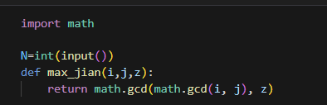**최대 공약수 (GCD) 사용**:

만약 리스트 안에 숫자가 포함되어 있을 경우, 숫자를 문자열로 변환해야 합니다. 예를 들어:

python코드 복사data = [1, 2, 3]

print(' '.join(map(str, data)))

k=re.findall(r'###[a-zA-Z]+###',n)

만약 m번째 데이터를 리스트에서 제거하고, 그 작업을 반복하고 싶다면:

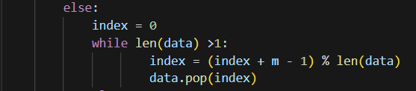

min_cost를 float('inf')로 설정하면, 첫 번째 비교에서 cost < min_cost가 항상 참이 됩니다. 그래서 min_cost는 처음에 리스트에서 가장 작은 값으로 설정되고, 이후에도 계속해서 최소값을 찾을 수 있습니다.

math.ceil(): 이 결과가 소수점 값이 있을 경우 올림 처리를 해줍니다. 나눠 떨어지면 그대로 정수로 반환되고, 소수점이 있으면 그보다 큰 정수로 반환됩니다.

(t의 루트 3이 정수 인지 확인 하는 법)

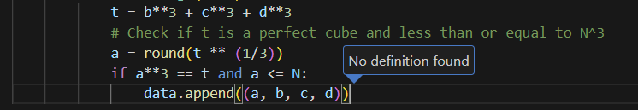

质数인지 확인하는법 is_prime(k) 이면 k가 지수라는거

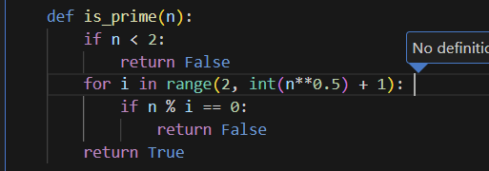

f"{x:.2f}"

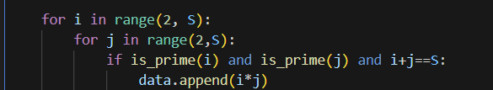

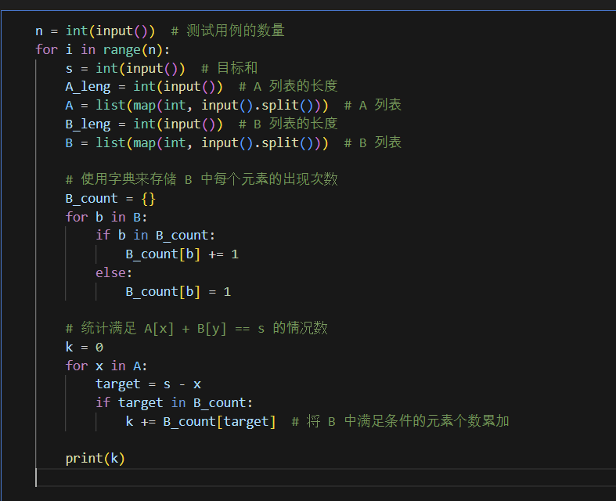

위 그림 1부터 n까지의 숫자로 n자리수 겹치지 않게 모두 배열

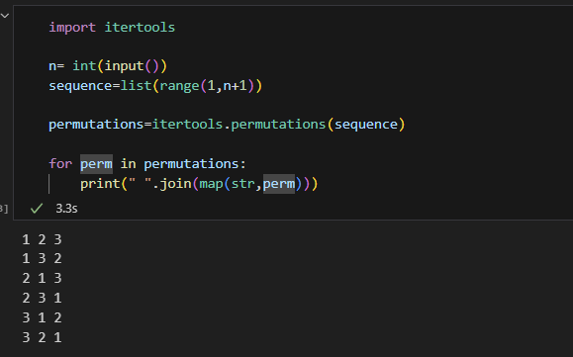

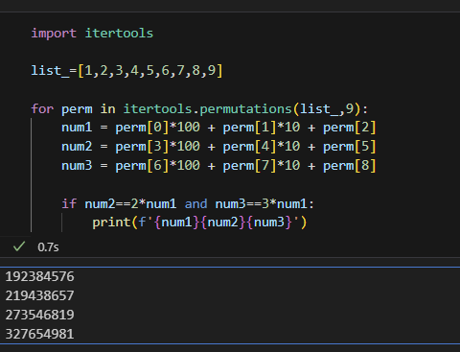

chr,ord 사용법:

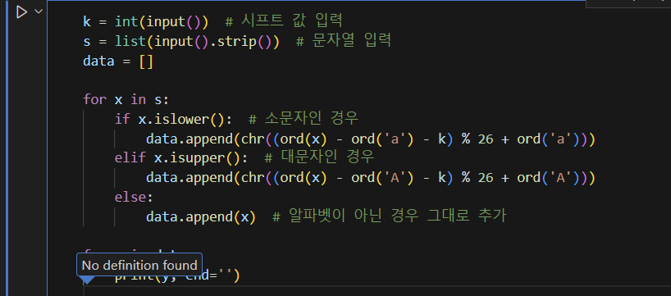

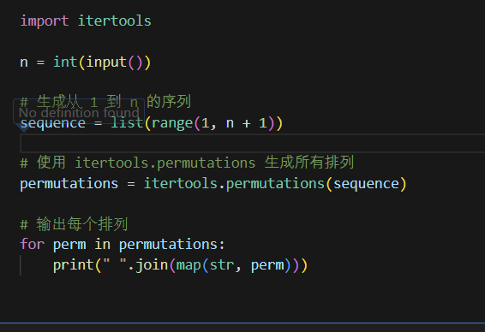

enumerate 부분 봐보기

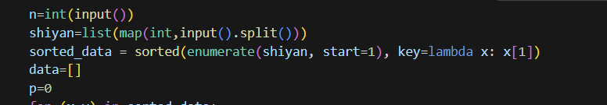

[^\s]+ 공백말고 다됨





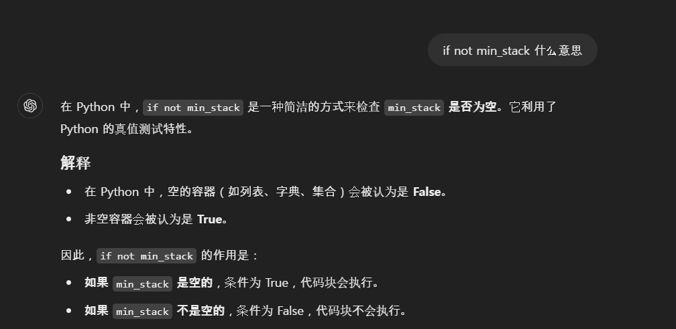

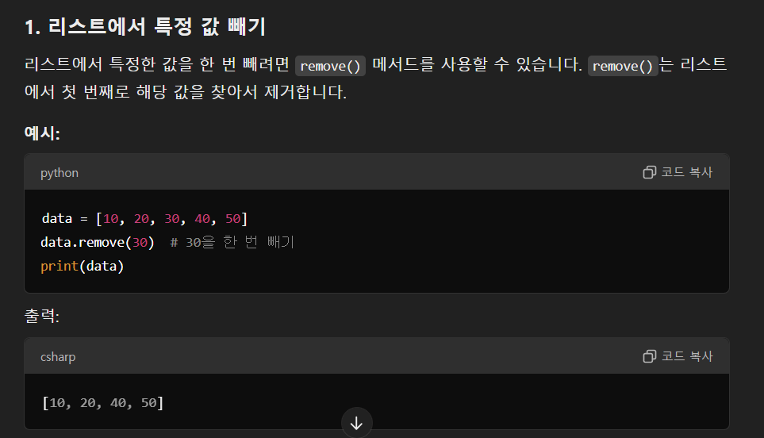

N--M

H,O:

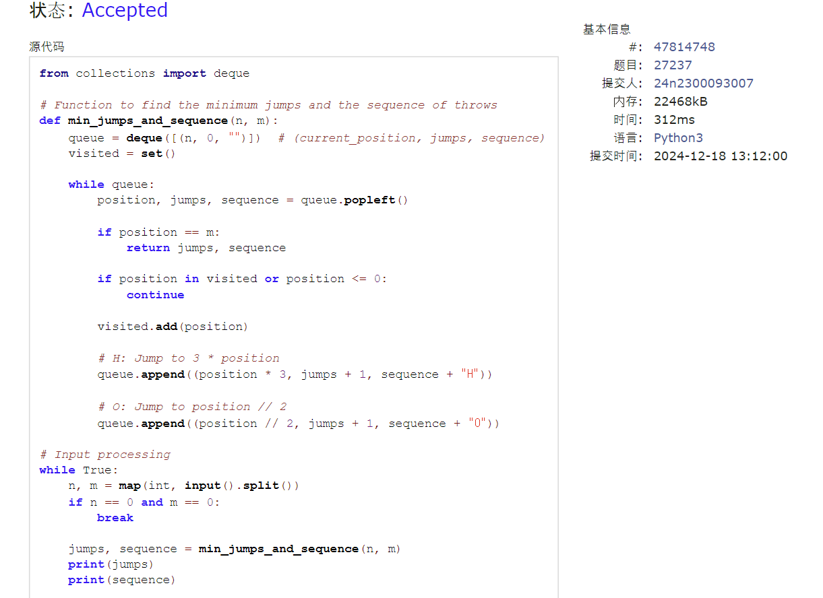

青蛙：

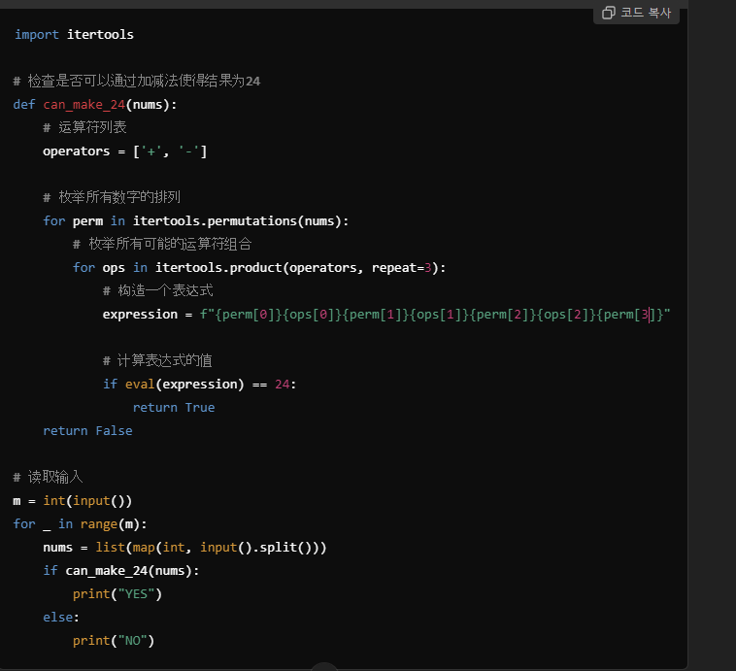

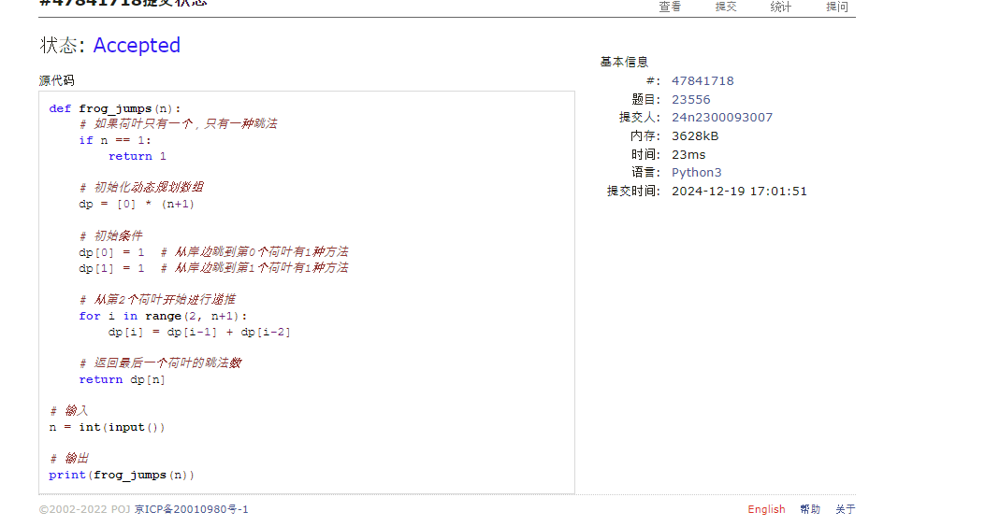

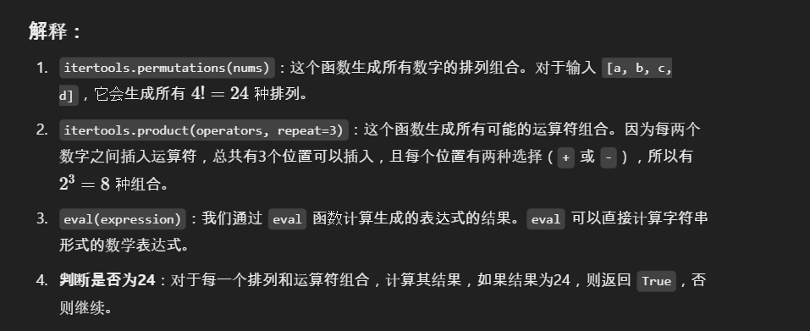

enumerate(): 인덱스와 값을 동시에 반환합니다.

stack 자료구조:

stack=[ ]

stack.append(5) 왼오 순서로 데이터 들어감

stack.pop() 가장 오른쪽 꺼 없앰 기본값 -1

이렇게 쓰면 stack 구조 완성(먼저 들어온게 가장 나중에 나감)

stack dfs에서 사용됨(모든 노드 방문)

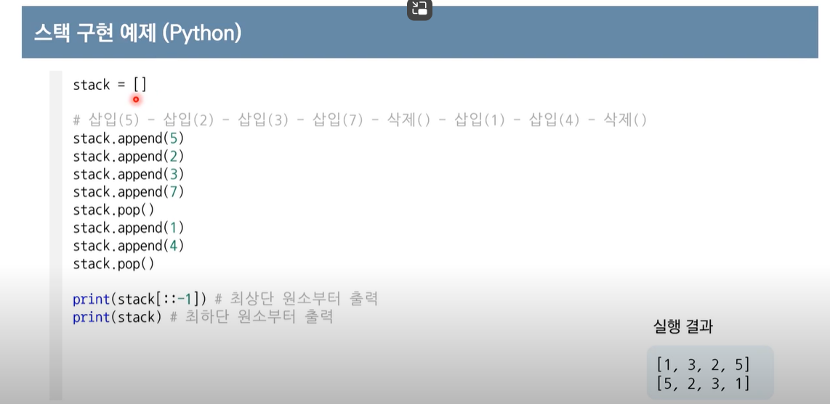

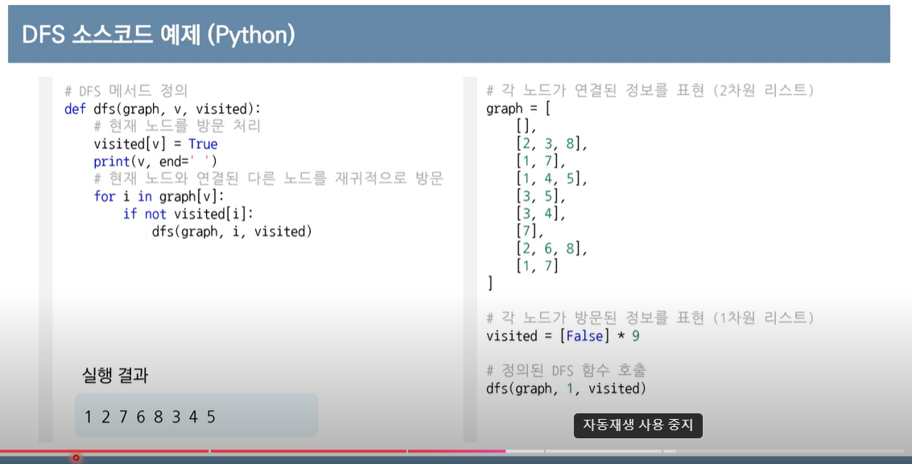

큐 자료구조:

(선입선출 stack과 반대됨

bfs 최적경로:

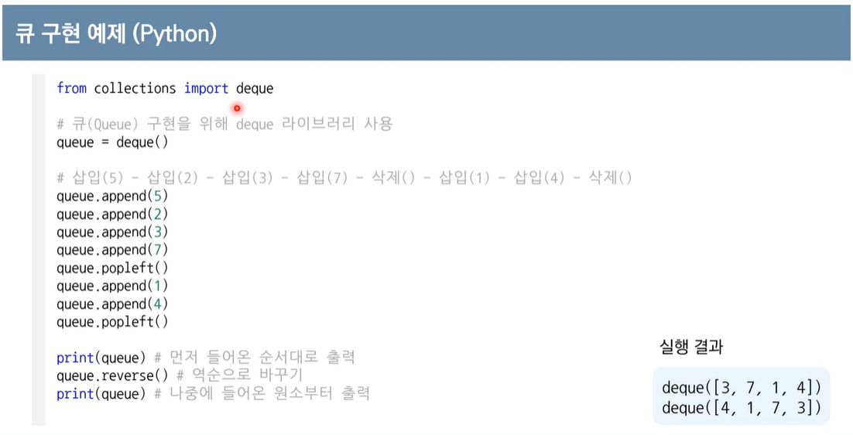

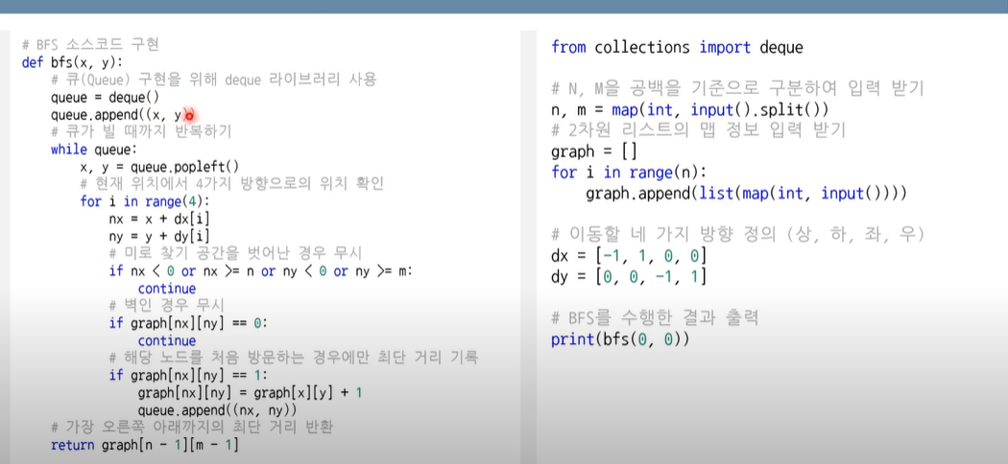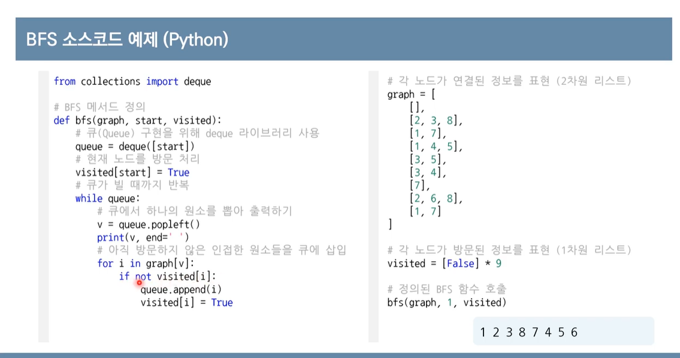

军备竞赛：

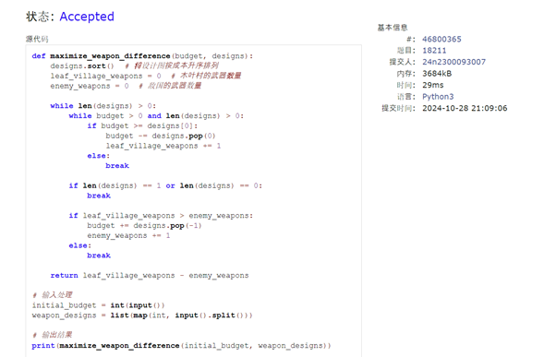

拦截导弹

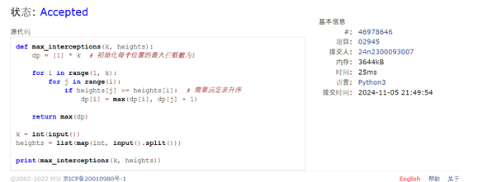

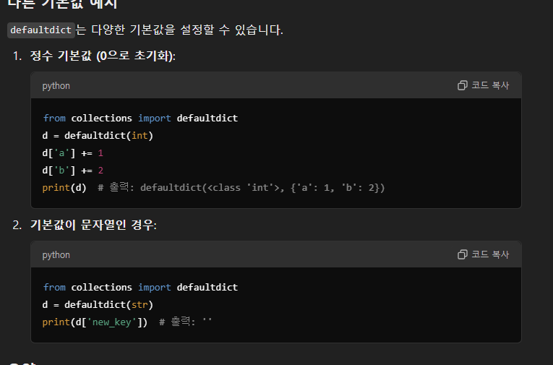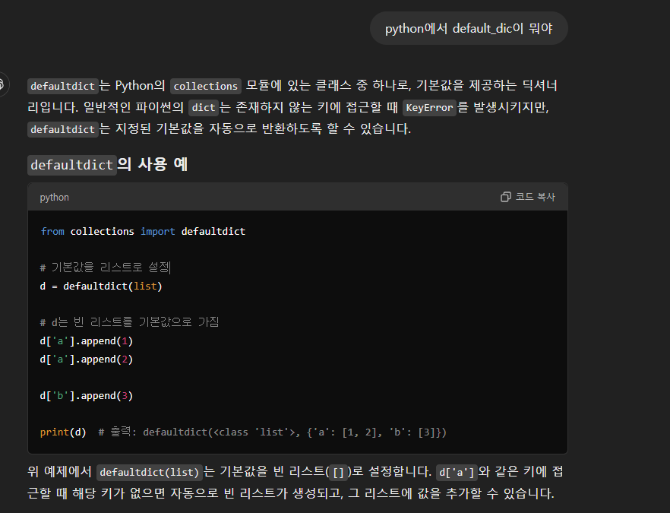

小偷背包

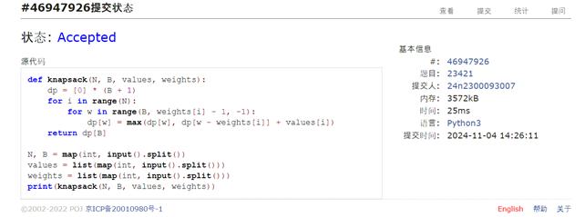

ribbon 길이n 잘라서 나온 각각의 길이가 a,b,c 안에 들어가있을때 최대 자르고 나온 리본 갯수 구하기

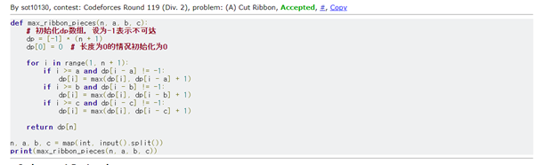

硬币

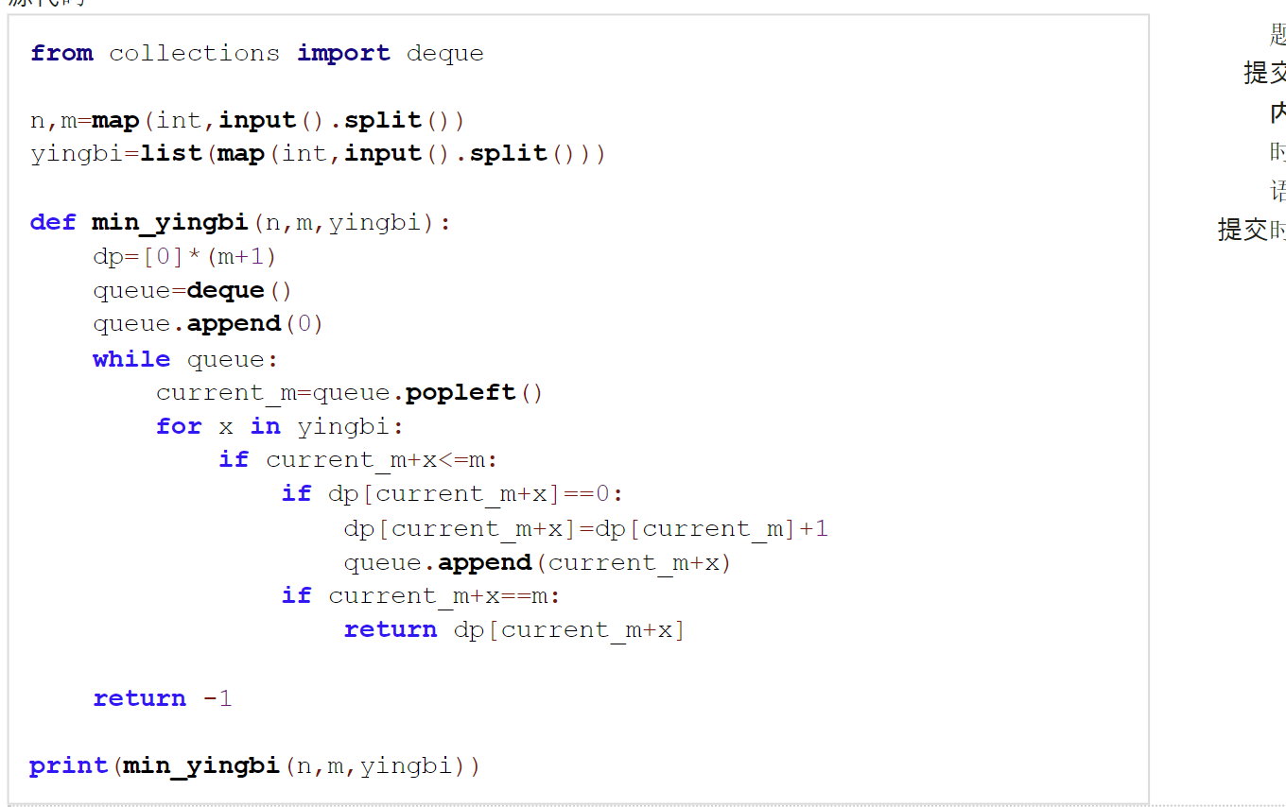

垃圾炸弹

